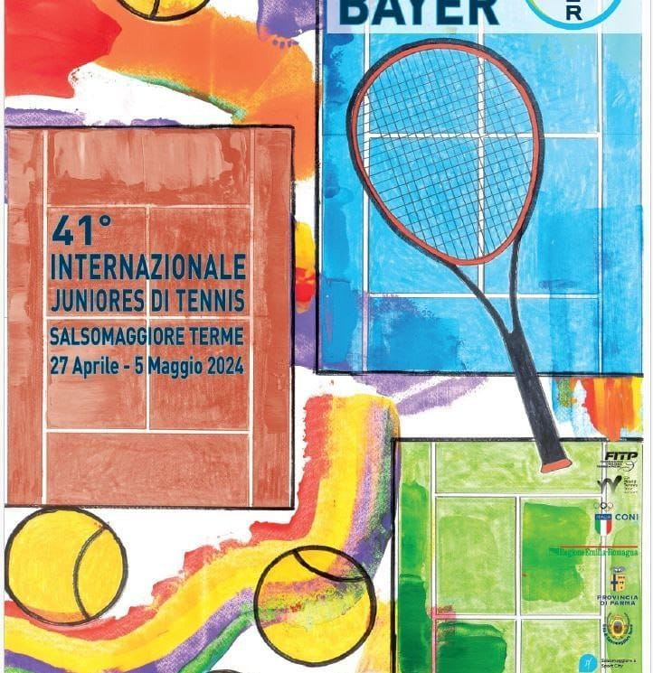

**TORNEO BAYER SALSOMAGGIORE UNDER 18**

**Finalmente il sole sui campi del TC Salsomaggiore in una giornata cruciale per il torneo Bayer che ha designato i suoi semifinalisti . Nel torneo femminile epilogo amaro per le azzurre Sveva Pieroni e Carla Giambelli . Per loro la soddisfazione di essere approdate ai quarti ma onestamente le rispettive avversarie si sono dimostrate di una categoria superiore. La Stusek dopo i primi games lottati ha preso il largo contro la Giambelli mentre la Stoyanov è stata impietosa non concedendo nessun game alla Pieroni. L’olandese ha impressionato per la precisione e la scorrevolezza dei suoi colpi. D’altronde è figlia d’arte. Sua madre la bulgara Ljubomira Bacheva è stata n°68 del mondo. Esce di scena anche Anastasia Bertacchi. La giocatrice del TC Italia di Forte dei Marmi ha giocato un buon primo set contro la svedese Nilsson , numero 2 del torneo. Poi è come sparita dal campo ma la svedese è una specie di metronomo che sposta le sue avversarie con grande facilità. Ultima italiana in gara nel programma Aurora Nosei . La giocatrice ligure deve essere soddisfatta del torneo disputato ma poco ha potuto contro l’austriaca Tigger. . Nel torneo maschile le aspettative su Vito Darderi sono state tradite da un avversario molto forte fisicamente e con un’asse servizio diritto veramente di alto livello. Darderi ha provato per un set a confondergli le idee .è stato bravo ad annullargli un set point sul 5-4 ma nel tie-break il rumeno ha tirato fuori una sequela di colpi vincenti che avrebbero disarmato chiunque. E così è stato. Vito è uscito dalla partita raccogliendo un solo game. Le potenzialità di questo ragazzo ci sono ma il lavoro da fare è ancora tanto. Le doti tecniche di Lorenzo Beraldo sono venute fuori alla distanza contro l’iraniano Rahmani. Lorenzo è apparso in netta difficoltà nel primo set non riuscendo a dare continuità al suo gioco ma piano piano è riuscito a recuperare fiducia e a entrare in partita per poi dilagare nel set finale. In chiusura di giornata due incontri che hanno attirato un bel numero di appassionati . Il numero uno del torneo lo svedese William Vinciguerra ha ingaggiato una dura battaglia da fondo con il cremasco Leonardo Cattaneo . Una bella partita che Vinciguerra ha risolto al terzo set con un break decisivo sul 3 pari. Cattaneo non ne aveva più ma è riuscito ad annullare tre match point prima di arrendersi . La sfida azzurr tra il veronese Seghetti e il romano Vasamì è andata appannaggio di quest’ultimo. Seghetti si è portato agevolmente sul 4 a 1 poi Vasamì gli ha preso le misure e il match è rimasto saldamente nelle sue mani . Domani semifinali femminili a partire dalle ore 10.00 e a seguire le maschili.**

**Risultati**

**Main draw**

**Quarti Boys : Stirbu (Rou) b Darderi (Ita) 7/6 (5) 6/1; Beraldo (Ita)b Bahrami (Iri) 3/6 6/4 6/0;Vasamì (Ita) b Seghetti (Ita) 7/6 (2) 6/2;Vinciguerra (Sve) b Cattaneo (Ita) 4/6 6/3 6/3.**

**Quarti Girls : Stusek (Ger) b Giambelli (Ita) 6/2 6/0 ;Tigger (Aut) b Nosei (ita) 6/3 6/0; Stoyanov (Ned) b Pieroni (Ita) 6/0 6/0;Nilsson (Sve) b Bertacchi (Ita) 6/4 6/1.**